ОФОРМЛЕНИЕ РАЗДЕВАЛКИ В ДЕТСКОМ САДУ.

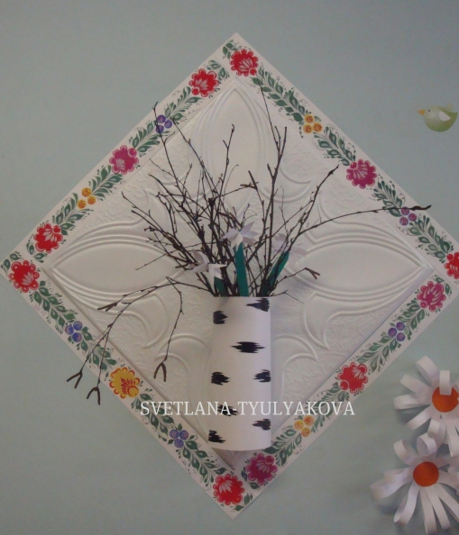

Вместе со сменой сезона, приходом весны, зимы или осени воспитатели стараются изменить интерьер в группах в соответствии с наступившим сезоном. Ярче всего это проявляется в раздевалках групповых комнат так, как раздевалка в детском саду это место особое. В нем ежедневно проходит прием детей в группу и очень важно, чтобы она излучала уют, создавала такое настроение, чтобы в детский сад хотелось приходить снова и снова.

Я предлагаю взглянуть на наши раздевалки свежим взглядом. Зачастую они полны самых разных вещей, к которым мы воспитатели настолько привыкли, что давно перестали их замечать. Между тем, каждая вещь, так или иначе попавшая к нам в приемную, является по сути дела зашифрованным посланием, которое постоянно считывается подсознанием не только детей, но и родителей, приводящих детей в детский сад.

Начнем с такой мелочи, как коврик у входной двери в группу. Его размер, форма, цветовая гамма, и даже рисунок может рассказать наблюдательному родителю о людях, работающих в группе очень многое. Понаблюдайте за ковриками расположенными в разных группах, и вы поймете, о чем идет речь.

Еще одним важным элементом, на который хочется обратить внимание, являются растения. Нет зрелища плачевнее, чем созерцание ранним утром, под лучами яркого весеннего солнышка полузасохших растений в неэстетичных горшках. И наоборот, присутствие живых хорошо ухоженных растений создает положительный эмоциональный настрой, как для детишек, так и для созерцающих эту красоту взрослых. Растений не должно быть много. Учитывая размеры наших помещений достаточно сделать 1-2 акцента из зеленых растений. Хорошо если они будут цветущими.

Советую всем воспитателям, по возможности, совместно с детьми за декорировать цветочные горшки или кашпо, в которых находятся растения. Повозиться придется долго, зато и результат себя оправдает. По окончании работы, вас ждут улыбчивые лица детей рассказывающих о своих маленьких успехах в роли дизайнеров, восхищенные взгляды родителей и куча положительных эмоций.

Несколько слов о очень популярных стендах типа «Юные художники», «Мы рисуем», «Наш вернисаж» на которых выставляются детские работы. Здесь тоже нужно обратить внимание на то, как выглядит сам стенд (часто педагоги делают их своими руками из-за нехватки выделяемых средств, каким образом оформлены рисунки детей. Хорошо если сам стенд будет сделан из качественных материалов с аккуратными уголками, а каждая работа ребенка будет оформлена в рамочке. В таких мелочах проявляется уважение к труду юных художников и отношение к родителям малышей. Ведь первые рисунки детей предмет особой гордости для их родителей.

Во многих группах существует различные виды оформления групп стилизованные под одну тематику - название самой группы («Ягодка», «Почемучки», «Непоседы», «Кораблик»). Интернет предлагает большое количество различных шаблонов для оформления групп в едином стиле. Но даже в такие интерьеры желательно еженедельно вносить изменения, находить маленькие «изюминки», которые помогут привлечь внимание ребенка и вызвать желание с удовольствием приходить к вам в группу.

Изюминки могут быть разными – это и разные сказочные герои ожидающие детишек в раздевалке, новые игры и игрушки выставленные в привлекательном видимом для ребенка месте, и сменные репродукции картин на стенах раздевалки, вазоны с цветами и даже просто воздушные шарики или гирлянды.

Хочу предложить вашему вниманию, несколько фотографий оформления раздевалки весной "Березки". Сами "березки" сделаны из обычного листа формата А-4 и картона. Надеюсь, вам понравится! :)

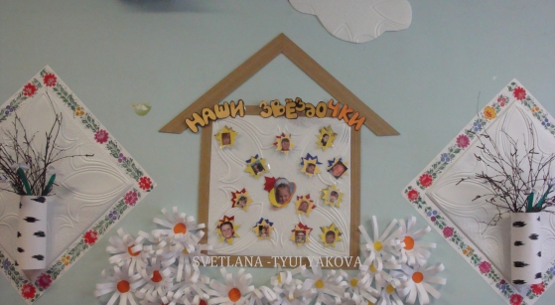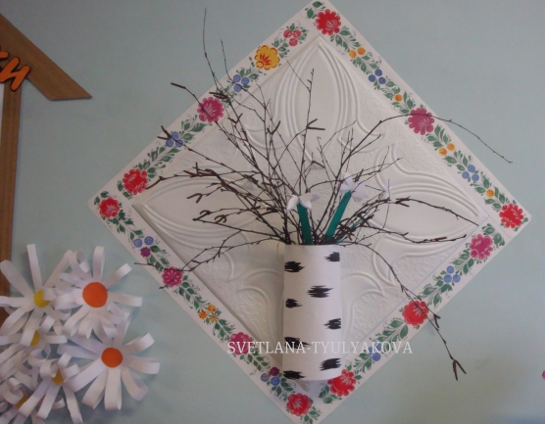

Автор идеи, воспитатель нашего детского сада Иванова Маргарита Викторовна.
Надеюсь, что изложенный материал, поможет сделать окружающее вас и детей пространство еще и уютней привлекательней!

